Министерство образования и науки Российской Федерации
ФГАОУ ВО Национальный исследовательский Нижегородский
государственный университет им. Н.И. Лобачевского
Институт информационных технологий, математики и механики
Кафедра программной инженерии

Учебный проект
«Мониторинг городского автобуса»

Выполнили:
Яндукина Вера,
Скуридина Алина,
Кузьмина Татьяна
3824Б1ПР2

Проверил:
Волков В. Г.

Нижний Новгород
2025

Содержание
Введение 3
Задачи 4
Общая архитектура системы 5
Node-red 6
Thingsboard 7
Заключение 12

Введение

IoT (Internet of Things) — это технологии, позволяющие устройствам подключаться к интернету и обмениваться данными в автоматическом режиме.

Суть проекта заключается в создании системы мониторинга городского автобуса, способной моделировать движение транспортного средства по реальному маршруту и передавать ключевые телеметрические данные: скорость, уровень топлива, температуру в салоне, координаты и номер текущей остановки.

Маршрут пролегает по территории Нижнего Новгорода и включает 57 остановок. Полное время прохождения маршрута составляет 114 минут (6840 секунд). Система предназначена для тестирования и демонстрации возможностей IoT-платформ в транспортной отрасли.

Задачи

- Разработать виртуальную модель движения автобуса по заданному маршруту.
- Сгенерировать и отправить телеметрические данные:
- Скорость (0–50 км/ч),
- Уровень топлива (с постепенным расходом)
- Температуру в салоне (0–35 °C)
- Географические координаты
- Номер текущей остановки.
- Организовать анализ и визуализацию данных в реальном времени.
- Настроить систему оповещений (например, по электронной почте) при выходе параметров за допустимые пределы (например, критически низкий уровень топлива или перегрев салона).

Общая архитектура системы
Для создания проекта использовались платформа Thingsboard и графический конфигуратор для интернета вещей Node-red. Реализация работы была выполнена через виртуальную машину.
Thingsboard – платформа IoT с открытым исходным кодом, через которую происходило управление устройствами, сбор, обработка и визуализация данных.
Node-red- графический конфигуратор, который позволяет через браузер построить схему взаимодействия устройств между собой и внешними системами.

Node-red

На рисунке 1 изображена цепочка генерации и отправки телеметрических данных автобуса.
Данные генерируются с интервалом 90 секунд и включают:

- случайную скорость от 0 до 50 км/ч,
- температуру в диапазоне от 0 до 35 °C,
- координаты, рассчитанные линейной интерполяцией между начальной и конечной точкой маршрута,
- номер остановки (от 1 до 57),
- уровень топлива (уменьшается на 0.1% за шаг).

Перед началом движения предусмотрен стартовый таймер (задержка 90 секунд), имитирующий подготовку транспортного средства к рейсу. По завершении маршрута состояние сбрасывается, и цикл повторяется.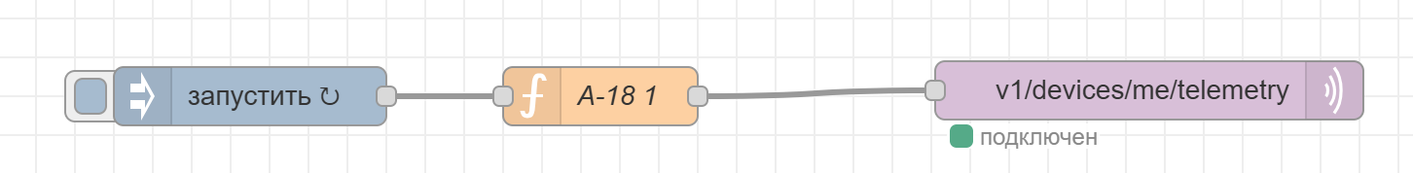
Рис.1

На следующем рисунке (рис.2) изображена полная цепочка всех генерации.

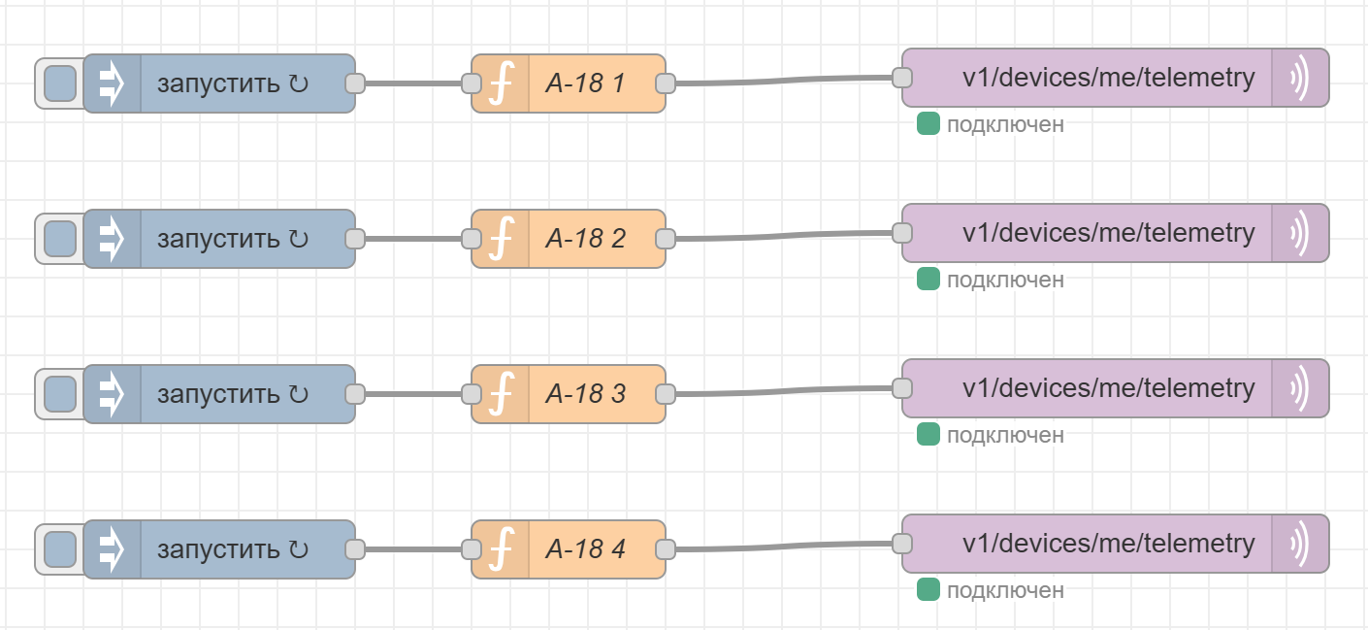
Рис.2

Thingsboard

Для создания проекта нам потребовались такие профили устройств (Device Profiles)

bus-temp - для температурных датчиков в автобусах
default - стандартный профиль
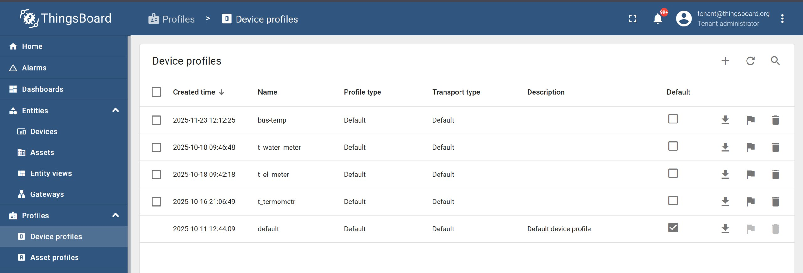

Рис.3

Были созданы необходимые устройства (Devices) температурного мониторинга:
A-18.1, A-18.2, A-18.3, A-18.4

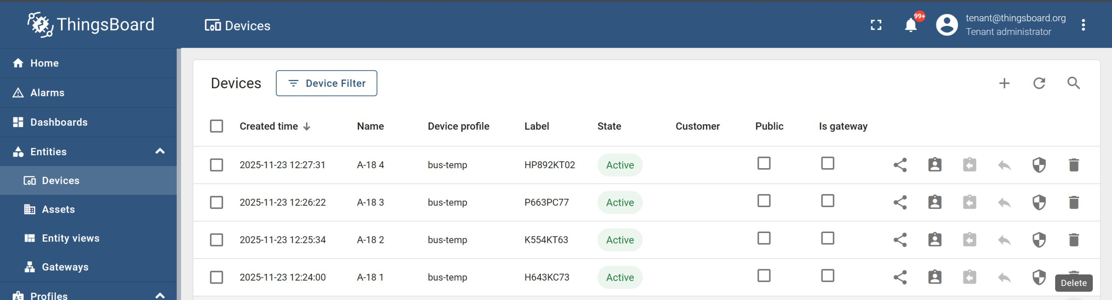
Каждое устройство имеет уникальный идентификатор и привязано к профилю bus-temp
Рис.4

Дашборд
На главном экране у нас располагаются виджеты:
- Таблица с ключевыми показателями по каждому автобусу
- Карта с текущим местоположением автобусов (Цвет маркера изменяется в зависимости от скорости транспорта)
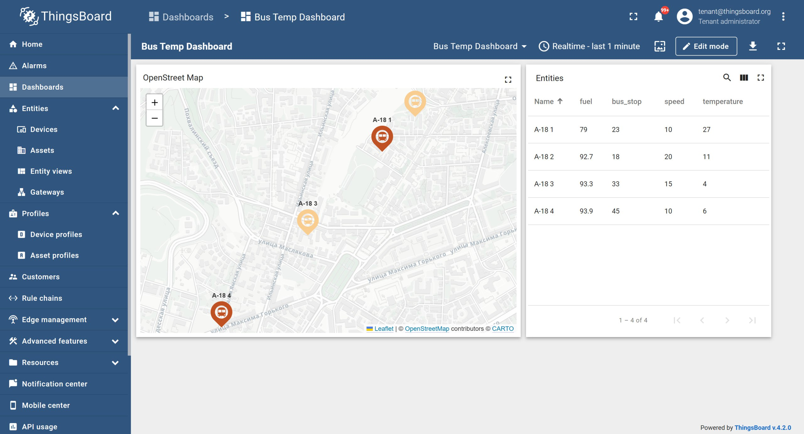
Рис.5

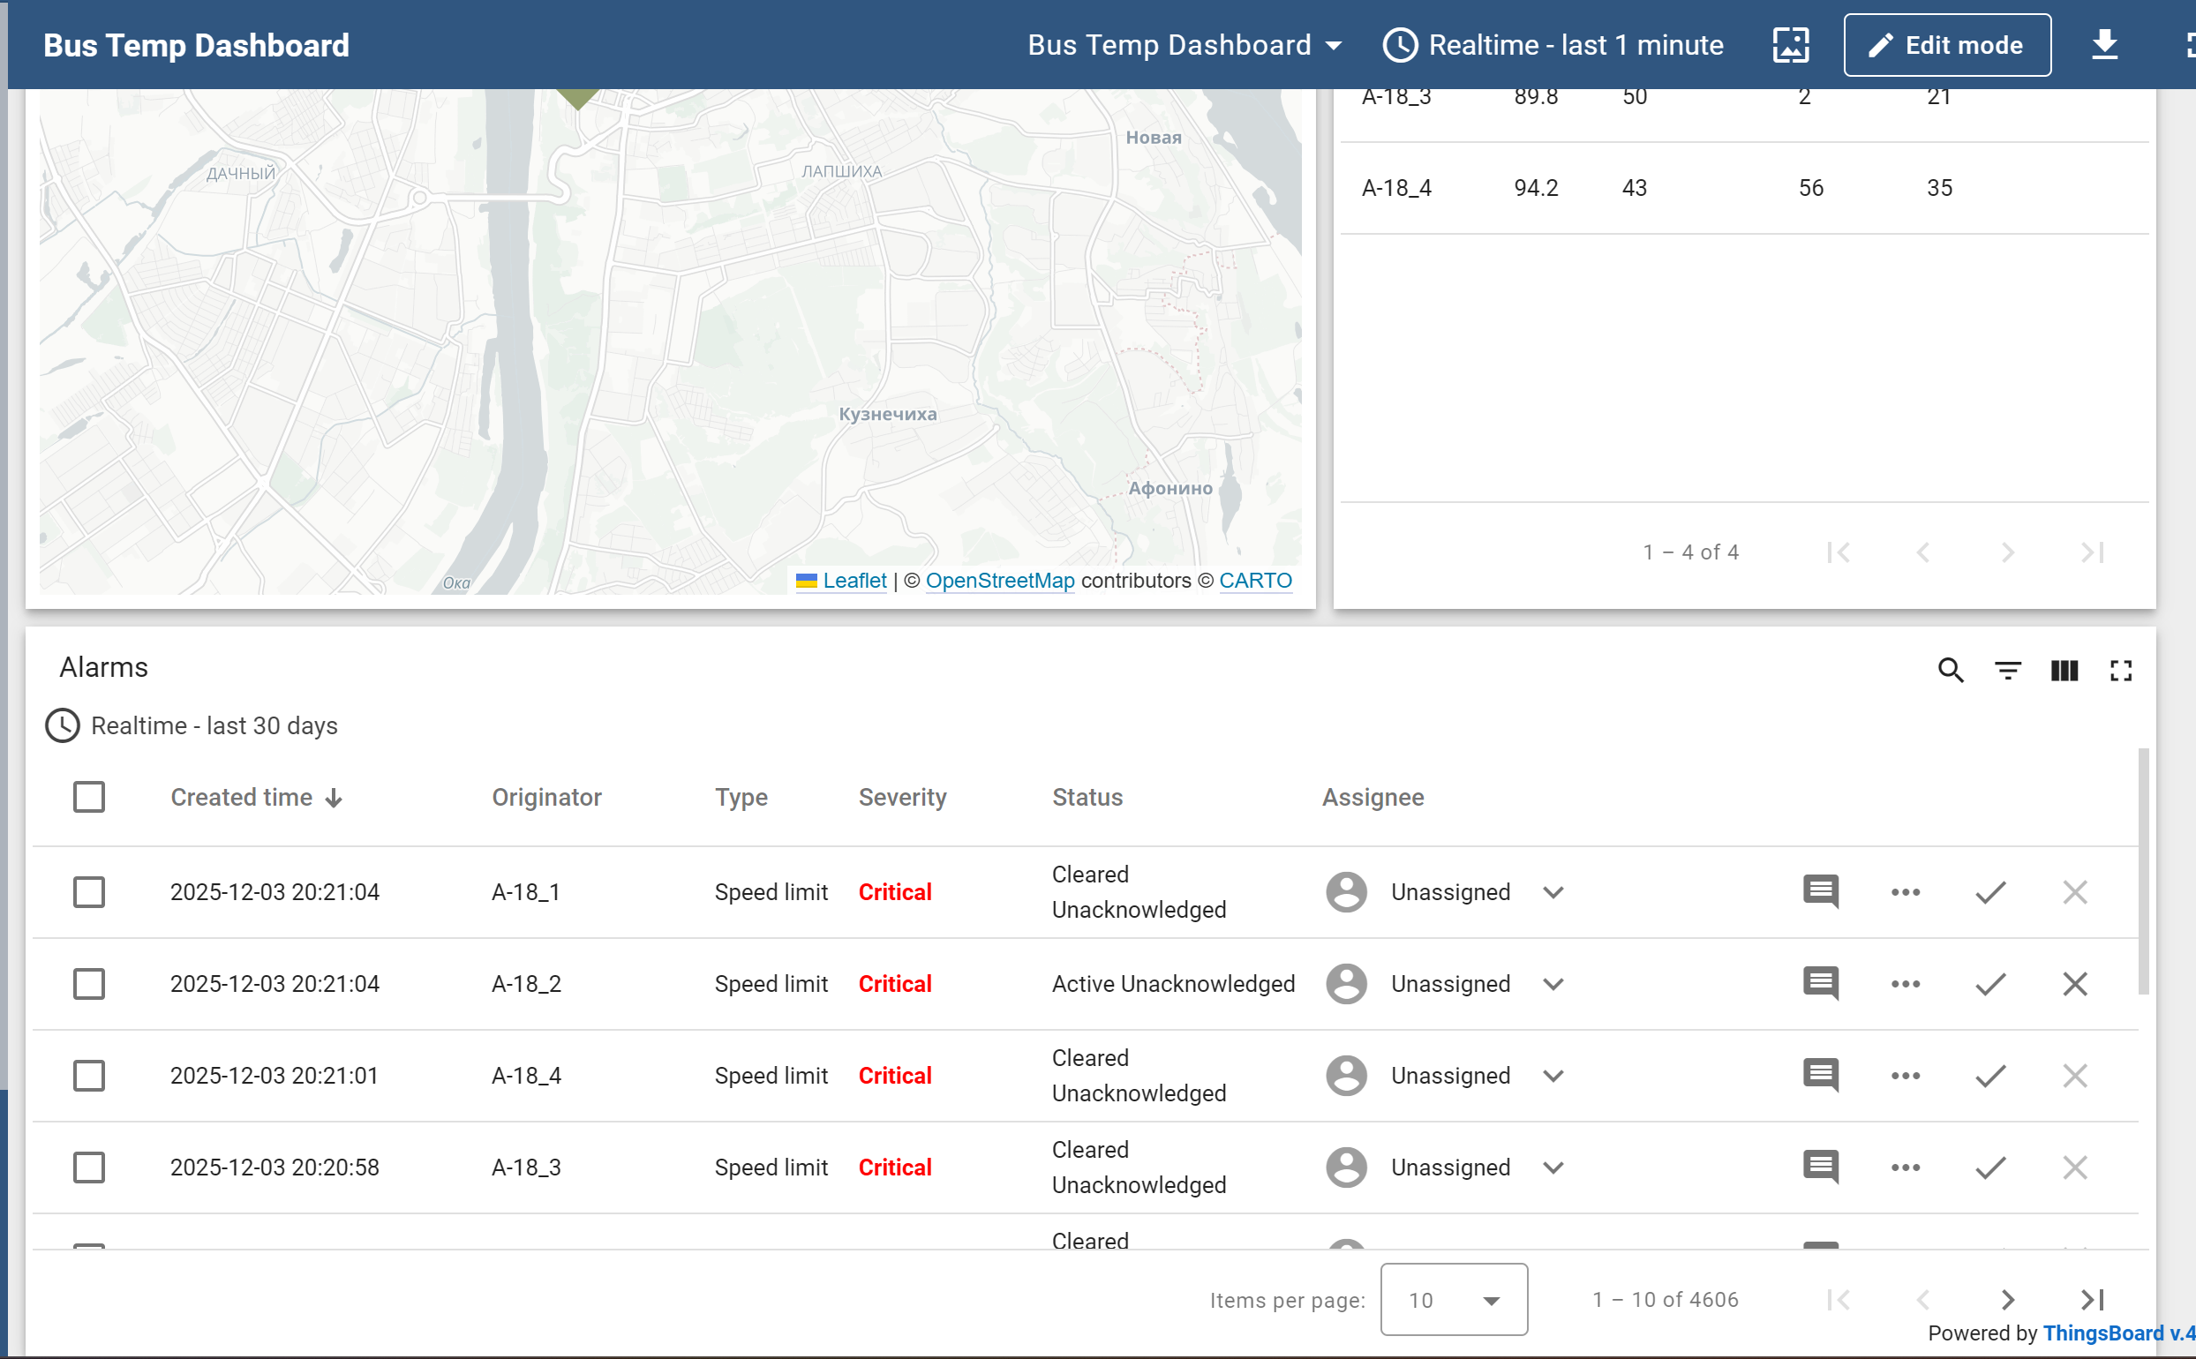

Рис.6

При клике мышью по маркеру на карте, мы переходим на следующее окно Bus, на котором выведена информация о выбранном автобусе.
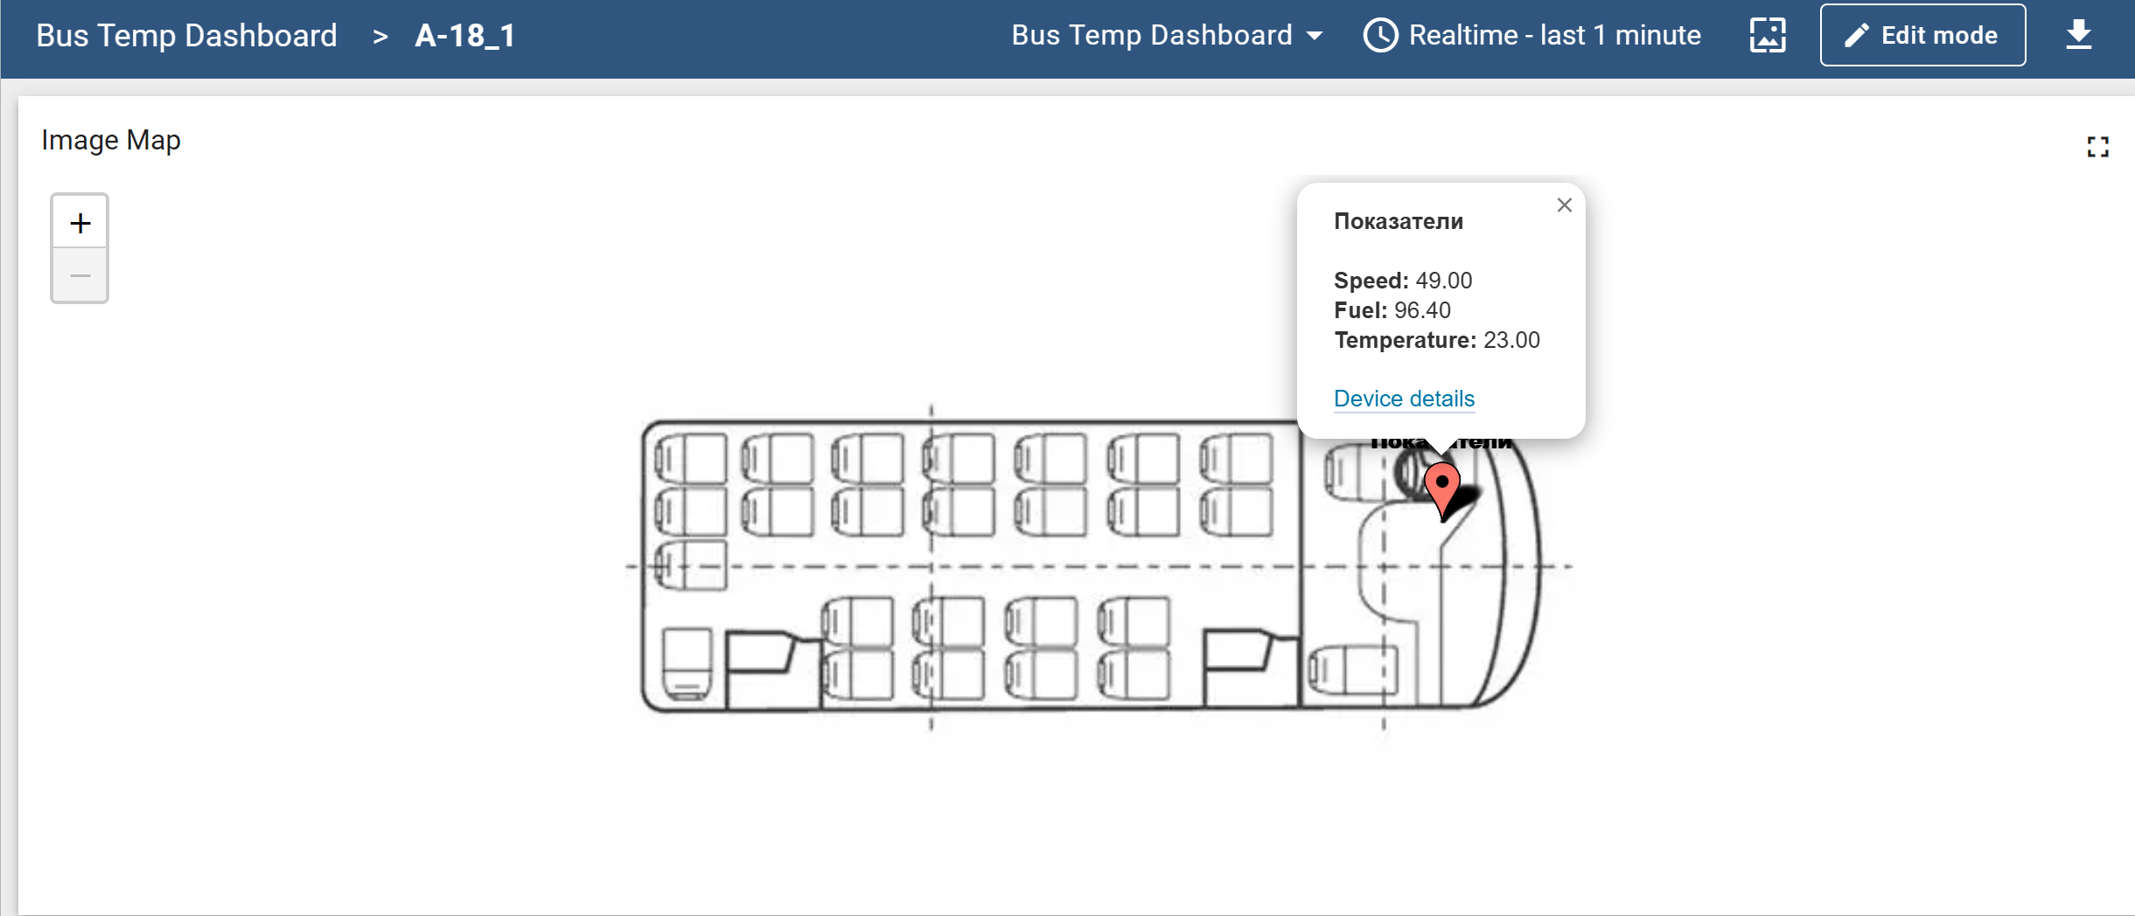
Рис.7

Была реализована цепочка правил для работы датчиков.

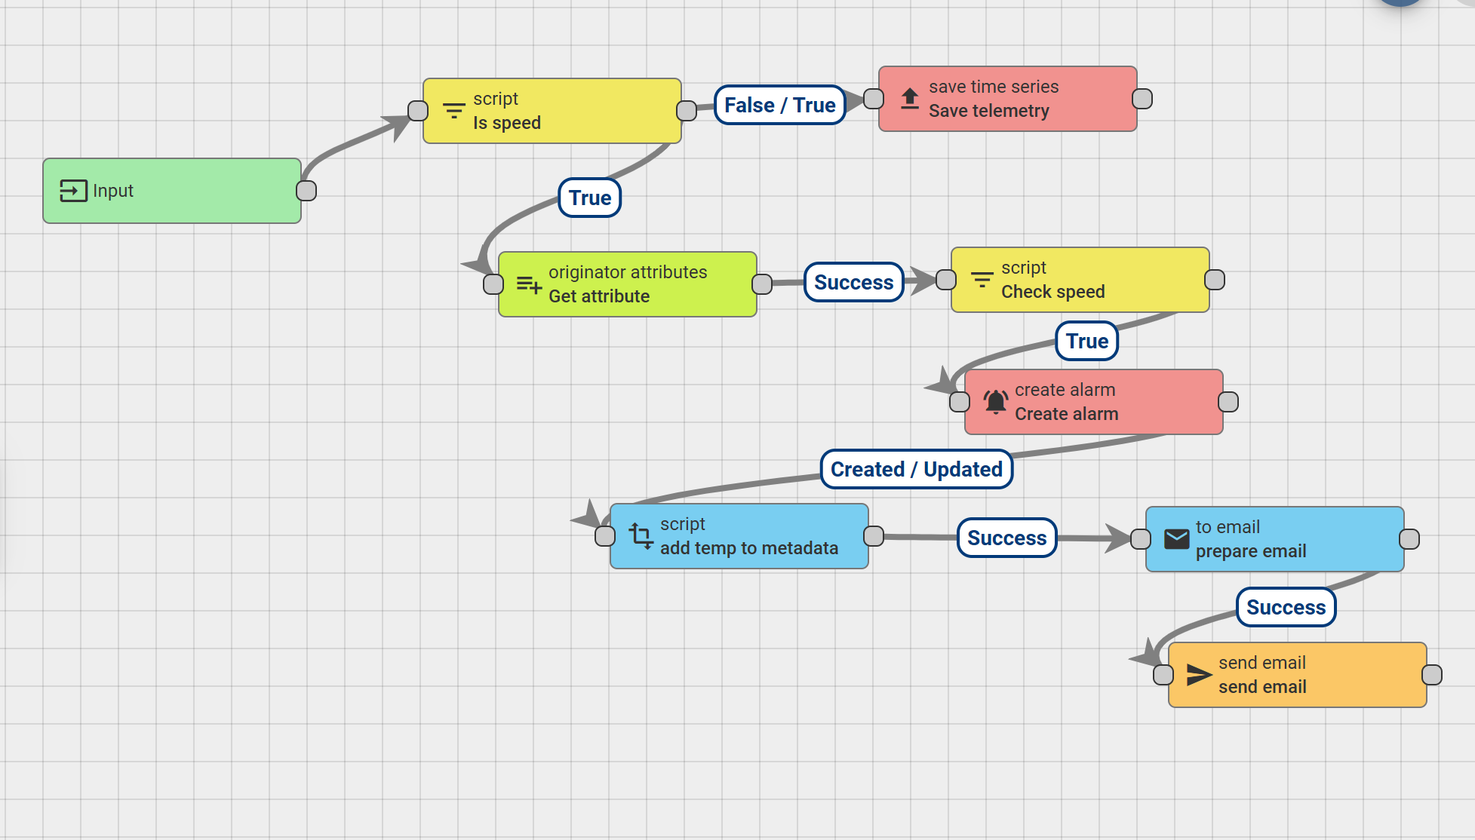
Рис.8
На вход приходят данные, которые анализируются. Если атрибут имеет тип «maxTemp» (или является температурным), то извлекаются его исходные атрибуты для дальнейшего анализа. Затем выполняется проверка значения температуры: если оно превышает допустимый порог, создается тревожное событие (alarm). В противном случае (если температура в норме или атрибут не является температурным) данные сохраняются как телеметрия без создания тревоги. Сохраняется телеметрия, а также отправляется уведомление на почту.

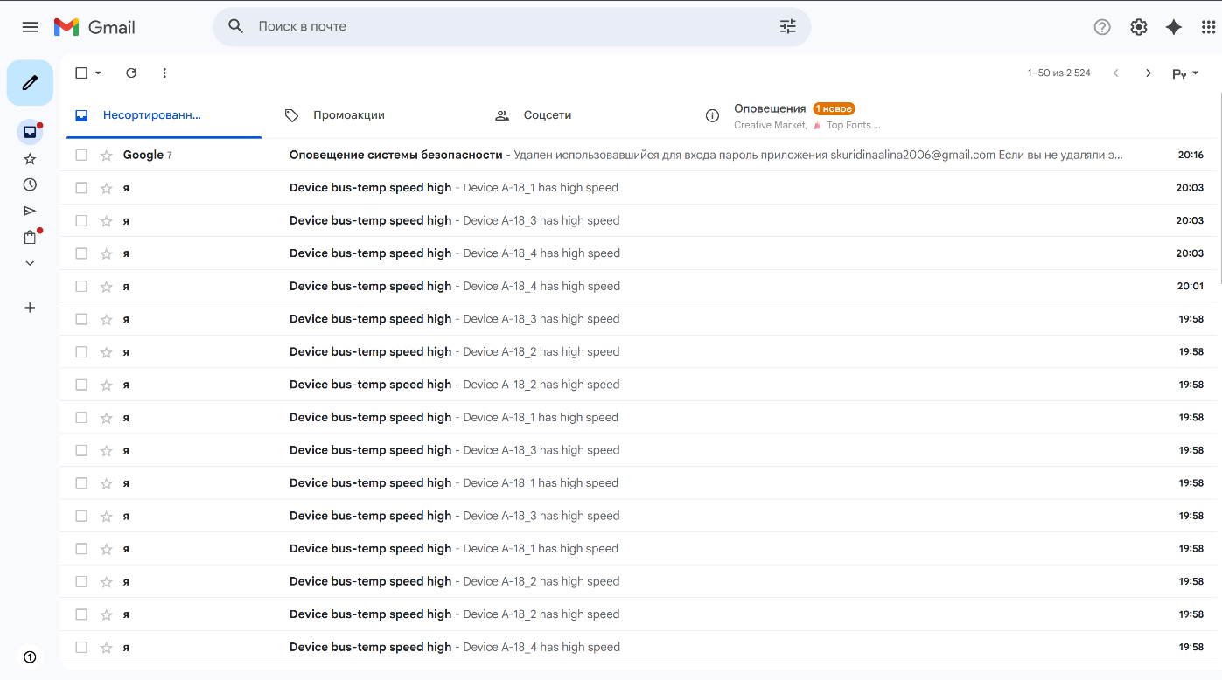
Рис.9

Заключение
В ходе работы нами были изучены платформы: Thingsboard и инструмент разработки визуального программирования Node-red, с помощью которых была создана система «Мониторинг городского автобуса», которая получает, анализирует, обрабатывает данные и уведомляет о критических данных с помощью сообщения на почту.

